ATIVIDADES DIÁRIAS - TURMAS DE ALUNOS 2º ANO 1 -2 e 3.

SENHORES PAIS
Olá crianças!!Como estão vocês? Espero que bem!! Queremos dizer que estamos com muitas saudades de vocês!!Porém, enquanto estamos em casa (não de férias, mas devido a pandemia do COVID-19) este isolamento social é o mais recomendado para que logo esse vírus vá embora. Portanto, desenvolvemos atividades para fazermos e continuarmos a estudar os conteúdos programados para o 2º ano!!
Os registros e atividades a seguir podem ser coladas no caderno do aluno. Manter uma rotina - Registro da data no caderno, nome completo.... como a criança realizava na escola. Num primeiro momento, deixar a criança tentar fazer a atividade sozinha, depois ajudá-la conforme a necessidade. Faça leitura sempre que possível com seu filho(a) é de grande importância nesta fase de alfabetização.
Qualquer dúvida esses são nossos contatos!!
Prof. Vera (99835-5085).
Prof. Marlei(999691108).
Fiquem bem e se cuidem!!!

1º dia – 06/04
1 – Fazer a leitura de texto da música a seguir:( Se tiver acesso a internet, procurar no YouTube o vídeo para cantar junto com a criança).
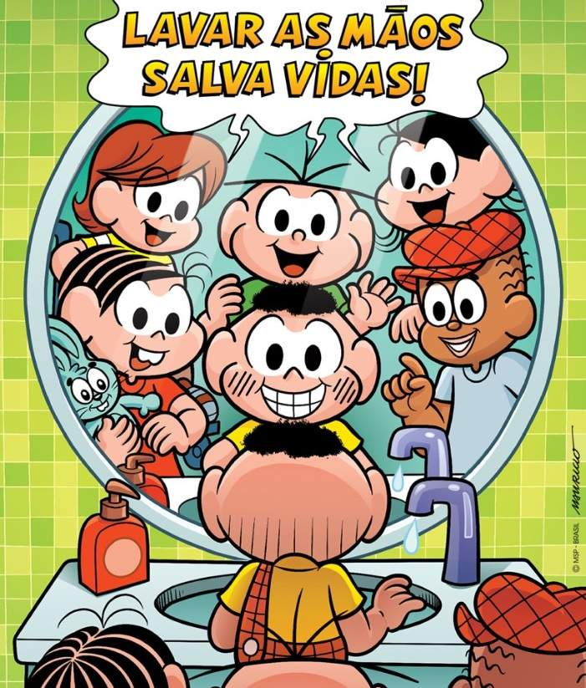
https://youtu.be/H5DfCJA24aQ
SEM ABRAÇO, SEM BEIJINHO , SEM APERTO DE MÃO!!
(TURMA DA MÔNICA)
SEM ABRAÇO, SEM BEIJINHO SEM APERTO DE MÃO
NÃO É DESPREZO, É APENAS PROTEÇÃO!
SEM ABRAÇO, SEM BEIJINHO SEM APERTO DE MÃO
NÃO É DESPREZO, É APENAS PROTEÇÃO!

CONTRA ESSA GRIPE QUE ACABOU DE CHEGAR
E COM ESSA GRIPE NÃO SE DEVE VACILAR
E O VIRUS INFLUENZA,H1N1
E A TAL GRIPE SUINA QUE ASSUSTA QUALQUER UM

POR ISSO EU DIGO: A GENTE TEM QUE SE CUIDAR
PRA NÃO DEIXAR ESSA GRIPE SE ESPALHAR, VIU?
POR ISSO EU DIGO: A GENTE TEM QUE SE CUIDAR
PRA NÃO DEIXAR ESSA GRIPE SE ESPALHAR!

SEM ABRAÇO, SEM BEIJINHO, SEM APERTO DE MÃO
NÃO É DESPREZO, É APENAS PROTEÇÃO!

2 -Fazer um ditado das palavras a seguir , para que a criança encontre e circule as palavras na música.
ABRAÇO – MÃO – BEIJINHO – PROTEÇÃO – GRIPE – CUIDAR – DESPREZO – ESPALHAR – GENTE -APERTO -NÃO – DEIXAR.

3 -Fazer a atividade no quadro:
Palavra | Nº de letras | Nº de sílabas | 1º sílaba | Última sílaba
ABRAÇO
MÃO
BEIJINHO
PROTEÇÃO
GRIPE
DEIXAR
CUIDAR
APERTO
CORONAVÍRUS
ESPALHAR
GENTE
NÃO
HIGIENE

No caderno:
3 – Escolher três palavras do quadro e escrever uma frase com cada palavra.

4- Escreva uma lista de 12 produtos ou objetos que usamos para manter nossa higiene.
1-
2-
3-
4-
5-
6-
7-
8-
9-
10-
11-

2º dia – 07/04
1 - COMPLETAR A TABELA A SEGUIR:
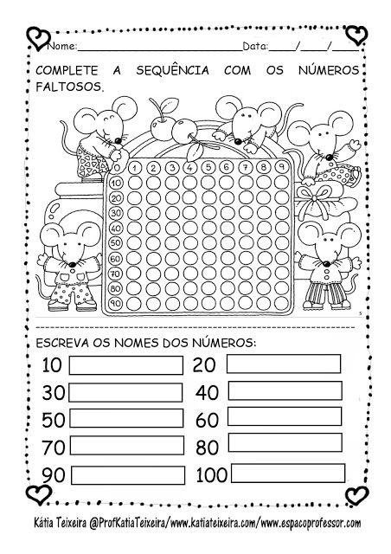

2 - No caderno:Fazer os números que vem antes e depois:(passar os números no caderno...a criança poderá consultar a tabela acima):
-74 - - 29 -
- 33 - - 69 -
- 28 - - 99 -
- 88 - - 51 -
- 46 - - 20 -
3º dia - 08/04
1 -Ler com a criança o texto informativo: (2 vezes)
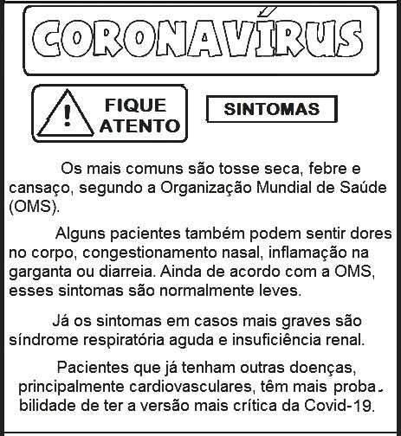

2 - No caderno:
Copie do texto informativo 3 palavras com:
1 sílaba - 2sílabas - 3 sílabas - 4 sílabas

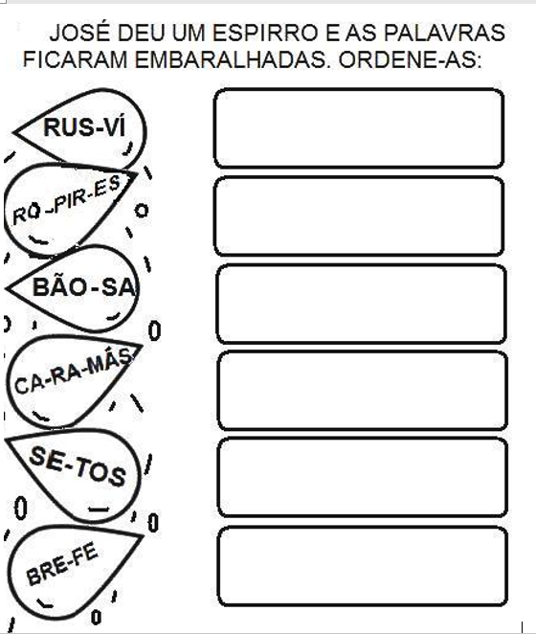

4º dia - 09/04
1 - Ligar os pontos na sequência e colorir:
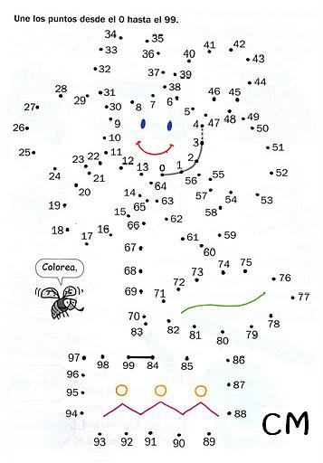

2 -Escreva os nomes dos números(extenso):
100 – 77 -
22 – 81 -
35- 65 -
49 – 109 -
98 - 122 –
3 -Resolva: (-Pode usar como estratégia contar nos dedinhos....fazer risquinhos ...etc)
6 + 5 =
8 + 3 =
5 + 0 =
4 + 3 +2 =
3 + 5 +3 =
6 + 4 +0 =
8 +3 +1 =
9 + 5 =
10 + 10 =
10 + 3 =
10 + 0 + 1 =
10 + 3 + 3 =

5º dia 10/04
No caderno:
1 - Desenhe escreva o que mais podemos fazer para manter a higiene do nosso corpo.

2 -Reescrever as frases abaixo trocando os desenhos por palavras:
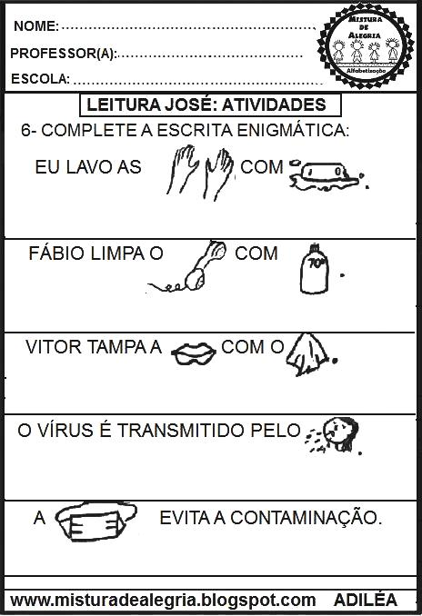

No caderno :
3 -Escreva duas palavras com cada letra da palavra abaixo:
C -
O -
R -
O -
N -
A -
V -
Í -
R -
U -
S –
6 º dia 13/04
1 - Ler a parlenda abaixo (várias vezes): Imprimir e colar no caderno.
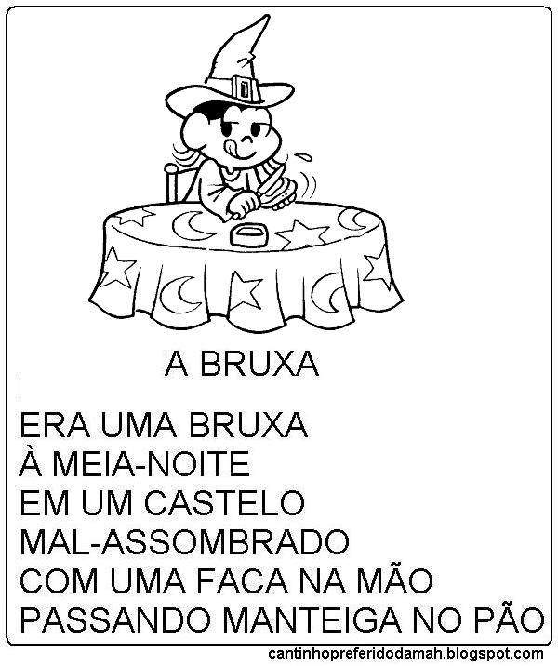
2 -Na parlenda :
Pinte a 1ª palavra de vermelho.
A última palavra de azul.
Circule a palavra bruxa.
Colorir os espaços em branco entre as palavras.

3 -No caderno:
Copiar as perguntas e responder:
a) Que horas são na parlenda?
b) Onde a bruxa está?
c) O que ela tem na mão?
d) o que ela está fazendo?

4- Faça no seu caderno um desenho bem legal sobre a parlenda da bruxa.

7º dia - 14/04
1 - No caderno. Resolva as subtrações(Pode usar estratégia de contar nos dedos...risquinhos...etc)
8 – 5 =
9 – 7 =
7 – 6 =
10 – 6 =
8 – 8 =
9 - 2 =

2 -Contar e colorir o número no círculo conforme a quantidade;

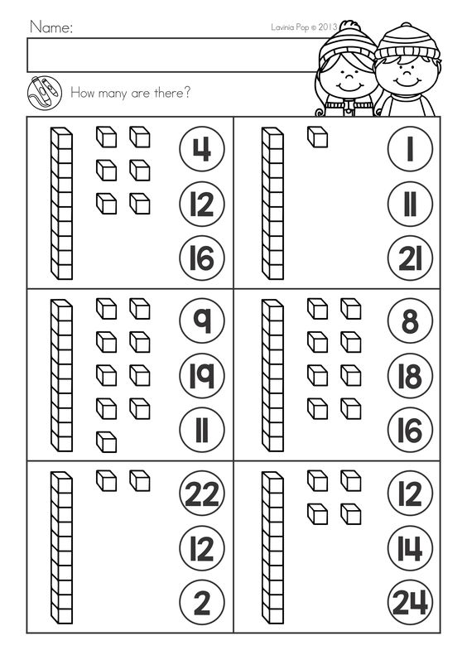
3 – No caderno:
Observe os números e escreva em ordem crescente:
30 – 35 – 33- 31 -32 -39- 34 -36 - 37 -38
Observe os números e escreva na sequência:
65 – 60 - 68 – 62- 64 – 63 – 69 – 66 – 67 – 61

8º dia 15/04
Recorte e cole no caderno a parlenda da bruxa.
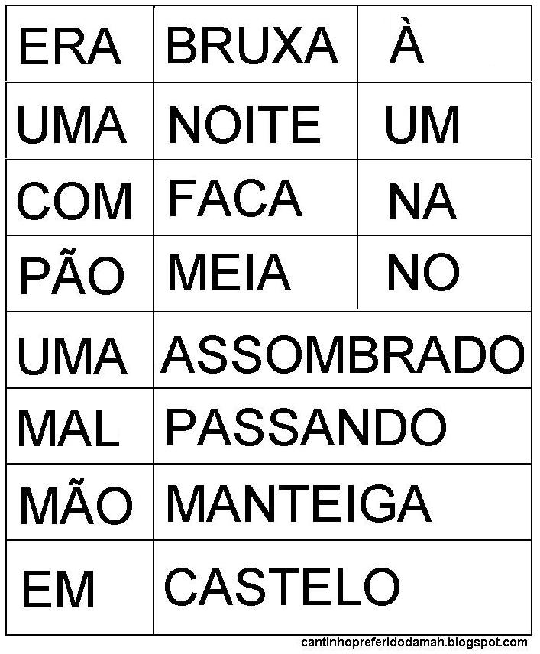

No caderno :
2 - Faça uma lista de palavras de 15 palavras BR no início ou no meio da palavra. EX – BRUXA – CABRA.

3 -Escreva duas palavras que rimam com cada palavra:
MÃO –
CASTELO –
MAL –
ASSOMBRADO –
MEIA –

9º DIA – 16/04

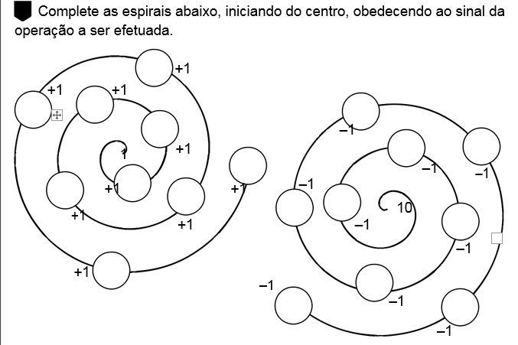

2 – No caderno – Faça os números do 100 até 150.

3– Resolva:
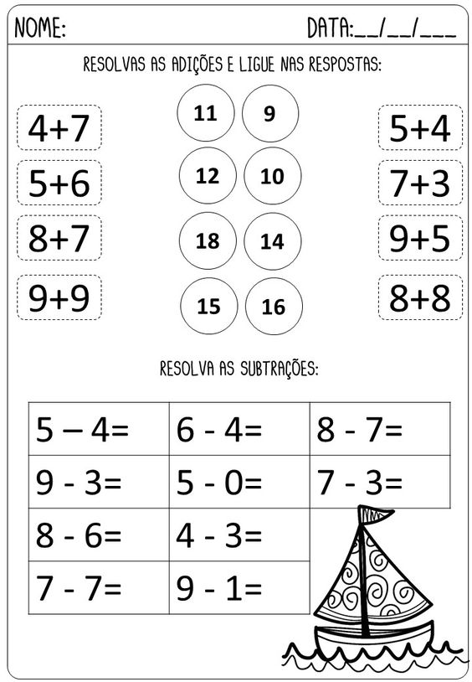

9º dia – 17/04
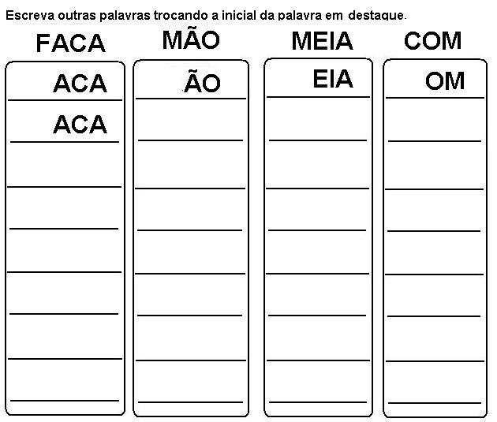
No caderno
2 – Reescreva no caderno as frases com os espaços:
ERAUMABRUXAÁMEIANOITE
COMUMAFACANAMÃO
EMUMCASTELOMALASSOMBRADO
PASSANDOMANTEIGANOPÃO

3 – Pesquise e copie no seu caderno uma parlenda e desenhe sobre ela.

